Εργασία στο μάθημα Γραφικά Υπολογιστών

Θέμα : Δωμάτιο Φοιτητή

Ονοματεπώνυμο : Μούρτζιος Βασίλειος

ΑΜ : 185237

Σε αυτό το report, θα δούμε αναλυτικά πως υλοποιήθηκαν τα κριτήρια της εργασίας, καθώς και πως κατασκευάστηκαν τα αντικείμενα αυτής. Τα κριτήρια αυτά ήταν:

* 5 αντικείμενα που θα υλοποιούν συγκεκριμένα materials
* 5 materials (displacement mapping, bump mapping, transparency, high reflectivity, combination)
* 2 animation ( με χρήση physics και χρήση keyframes)
* 4 διαφορετικούς μετασχηματισμούς μαζί με το animation
* 3 διαφορετικές πηγές φωτισμού
* Ομίχλη
* Background Image (το οποίο μπήκε στον τοίχο πίσω από το γραφείο)

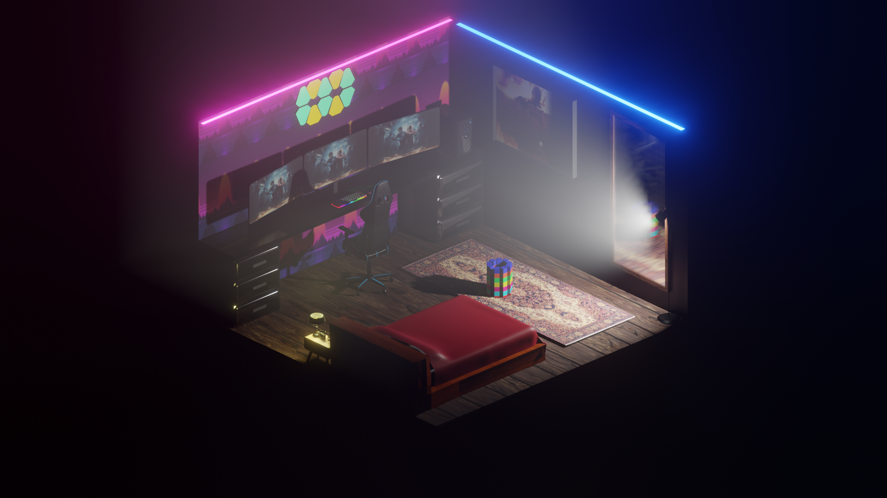

Εικ.1 Τελικό αποτέλεσμα με ομίχλη

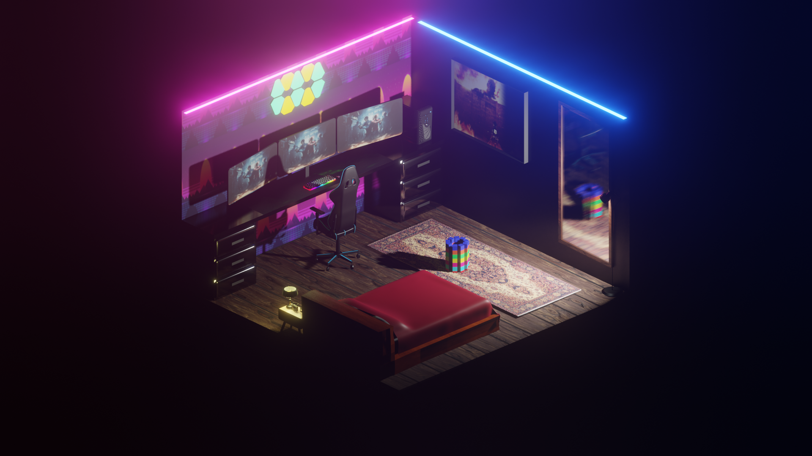

Εικ.2 Τελικό αποτέλεσμα χωρίς ομίχλη

Κεφάλαιο 1 : Αντικείμενα με materials

1. Αντικείμενο : Γραφείο – Material : Συνδυασμός

Αρχικά ξεκίνησα από έναν κύβο, τον οποίο έκανα κατάλληλο scale σε όλους τους άξονες.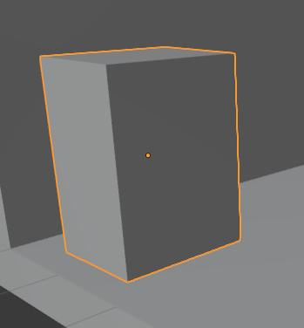

Στη συνέχεια, μέσω edit mode, έκανα 2 loop cut για τα συρτάρια και τα τράβηξα προς τον Ζ άξονα για να φαίνονται πιο ρεαλιστικά.

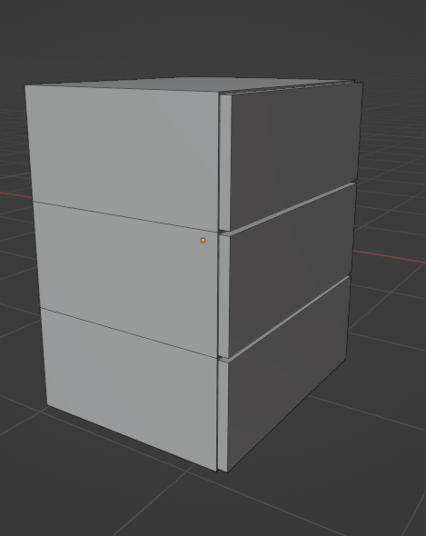

Έπειτα, έκανα edit στα συρτάρια για να φαίνονται πιο αληθοφανή και έκανα και smooth στη επιφάνειά τους.

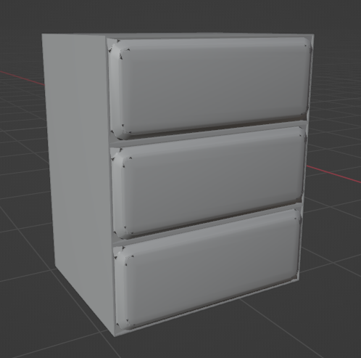

Κατασκεύασα τα χερούλια κι αρχικά έβαψα το γραφείο.

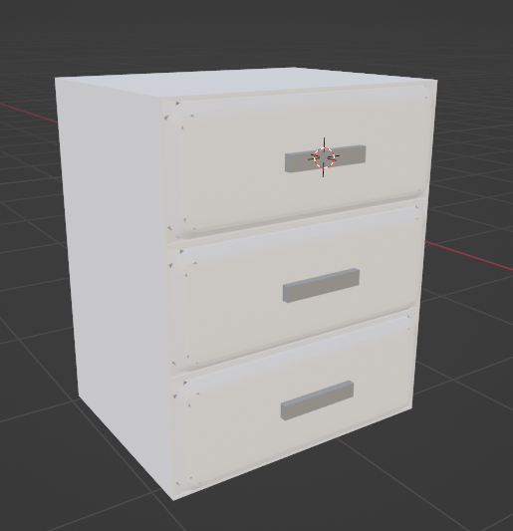

Έπειτα, έκανα duplicate τα συρτάρια ως προς την άλλη πλευρά του Χ άξονα και κατασκεύασα το επάνω μέρος του γραφείου, κάνοντας κατάλληλο scale έναν κύβο και τοποθετώντας τον ακριβώς πάνω από τα συρτάρια.

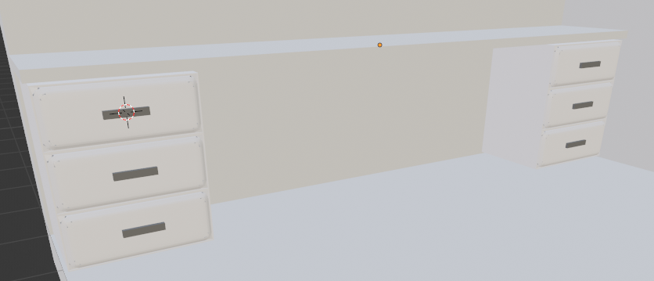

Πηγαίνοντας στην επιλογή shading, στο node Principled BSDF, αύξησα το Metallic και το Anisotropic σε 1, για να δώσω μεταλλική υφή. Έβαλα Bump node, το οποίο ένωσα με το Principled BSDF. Πρόσθεσα Wave texture, που ένωσα με το height στο Bump node.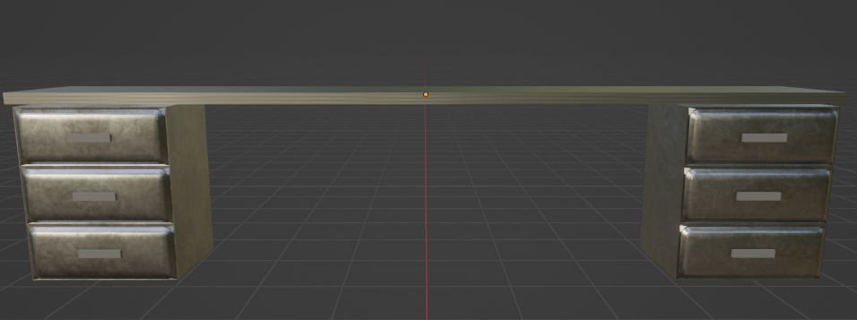

Προσθέτω Texture Coordinate και mapping nodes. Επέλεξα την επιλογή spherical από το wave. Βάζω το strength του Bump = 0.5 για να εξομαλυνθούν τα waves πάνω στο γραφείο. Κάνω το wave texture scale = 15 κι όλα τα υπόλοιπα = 0. Προσθέτω ένα Mix node, για να μειώσω τις γραμμές.

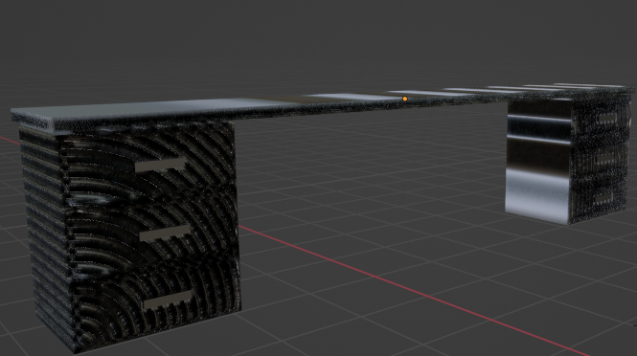

Προσθέτω Mapping, gradient texture και ColorRamp nodes. Κάνω το RGB = Constant στο ColorRamp, ενώνω το mapping με το Texture Coordinate και το ColorRamp με το Mix. Προσθέτω ColorRamp node που το ενώνω με το Roughness του BSDF κι ένα mix node που ενώνω με το ColorRamp. Ενώνω το Wave Texture με το Α στο Mix και το ColorRamp με το Fac του Mix. Αλλάζω το Roughness του μαύρου κι άσπρου χρώματος από το ColorRamp. Από το Mix, βάζω στο Β για Value = 0.130 , για να έχει ένα ομαλό reflectivity.

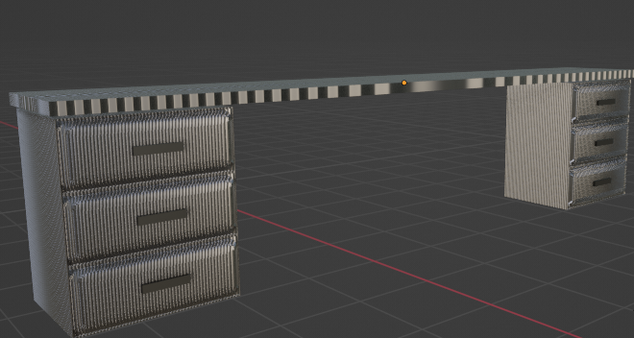

Τέλος, προσθέτω Tangent και Fresnel nodes και τα ενώνω μαζί Mix node, που ενώνεται με το BSDF.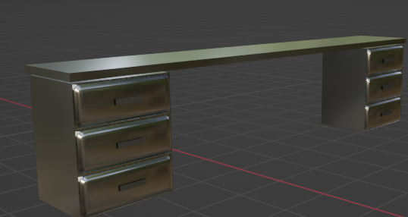

Το τελικό αποτέλεσμα, όπου συνδυάζεται Bump mapping και Reflectivity, φαίνεται στην ολοκληρωμένη εικόνα, όπου μπορούμε να δούμε ότι πάνω στο γραφείο αντανακλάται φως, ένα κομμάτι της ταπετσαρίας κι ένα κομμάτι του πατώματος

.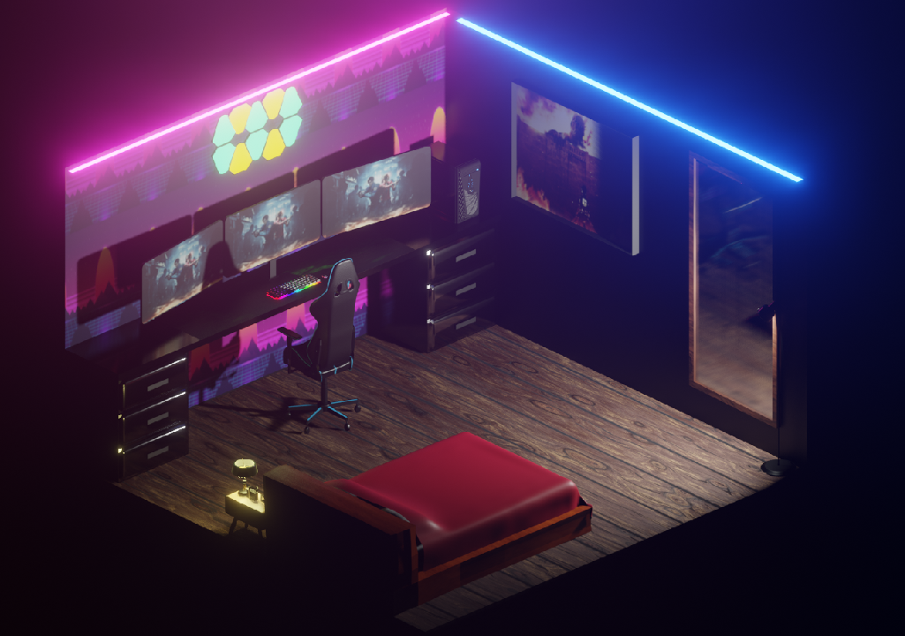

Ακολουθούν και εικόνες με τα nodes που χρησιμοποιήθηκαν, όπως αναφέρθηκε αναλυτικά πιο πριν.

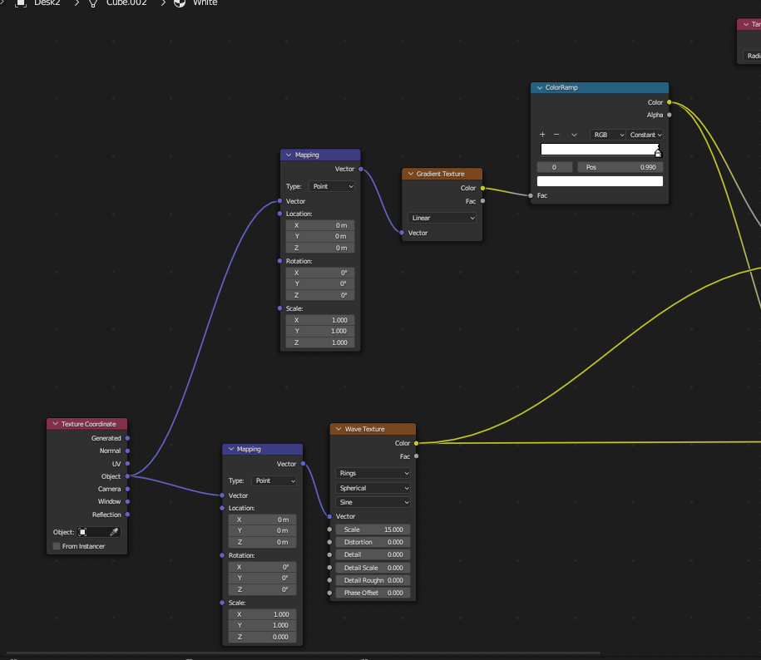

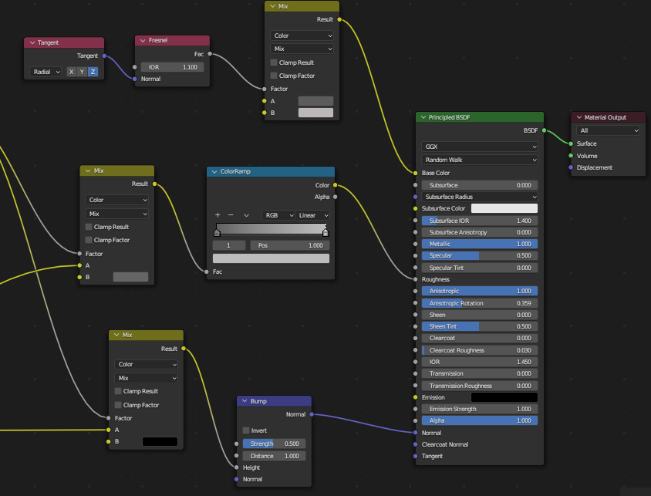

1. Αντικείμενο : Κρεβάτι – Material : Displacement mapping

Αρχικά, έκανα scale έναν κύβο σε όλους τους άξονες, προκειμένου να πάρει το σχήμα του κρεβατιού.

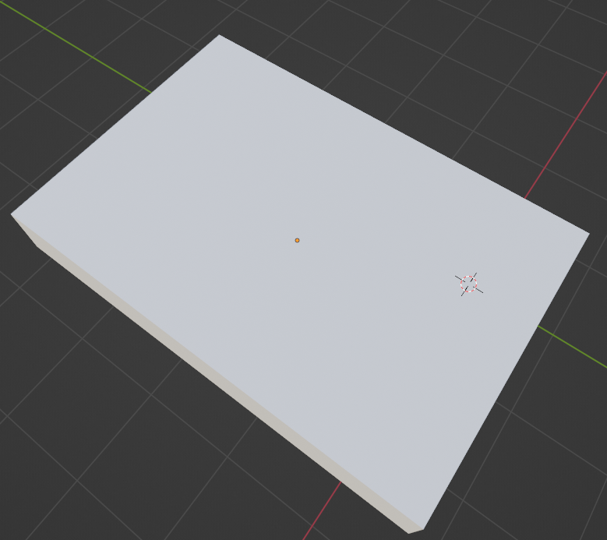

Έπειτα, έκανα ένα loop cut, το οποίο μετέφερα μπροστά και ανύψωσα, προκειμένου να δημιουργήσω το προσκέφαλο. Επίσης, έκανα μετασχηματισμό σε έναν κύβο, προκειμένου να μοιάζει με στρώμα κι έπειτα το έκανα duplicate, για να δημιουργήσω διπλό στρώμα.

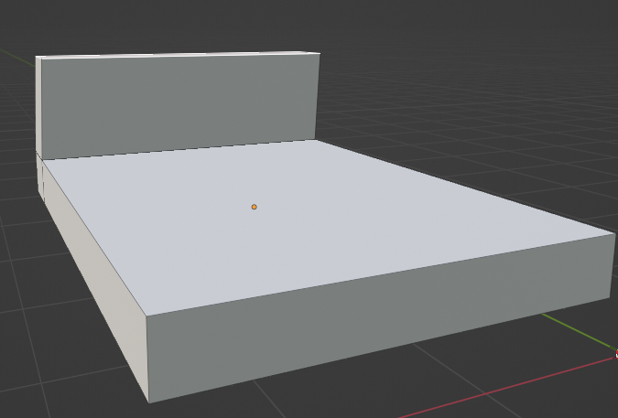

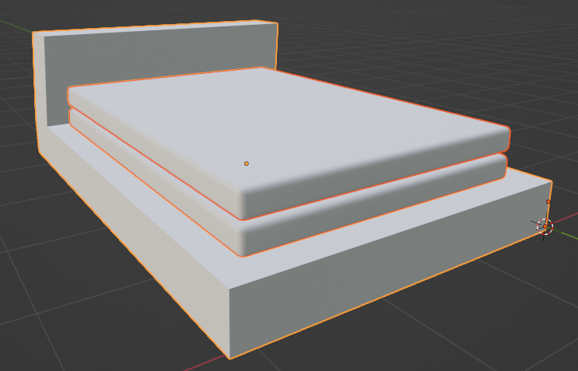

Στη συνέχεια, δημιούργησα το σεντόνι, στο οποίο έδωσα το physics property Cloth και το property Collision στα υπόλοιπα μέρη του κρεβατιού και έτρεξα για λίγα δευτερόλεπτα το animation, έτσι ώστε το σεντόνι να αγκαλιάσει το κρεβάτι σωστά. Έπειτα, δημιούργησα τα μαξιλάρια, από έναν κύβο, τον οποίο με κατάλληλο scale του έδωσα το σχήμα του μαξιλαριού και του έδωσα επίσης το property Cloth και Pressure = 3, έτσι ώστε να φαίνεται λίγο φουσκωμένο και με το modifier Subdivision Surface, το έκανα να φαίνεται πιο smooth κι όχι με γωνίες.

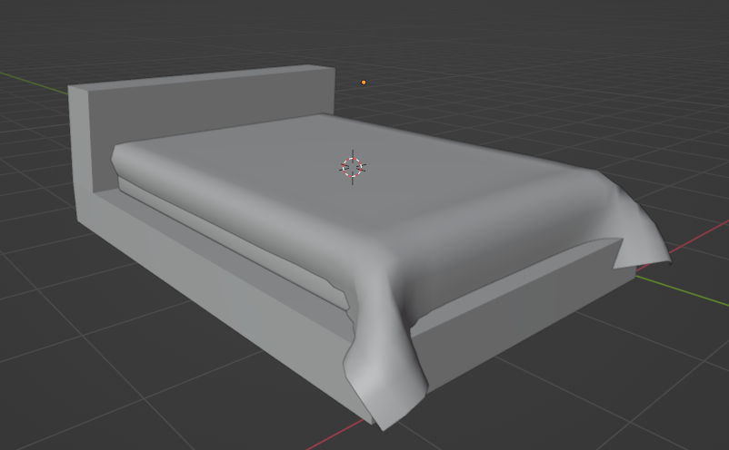

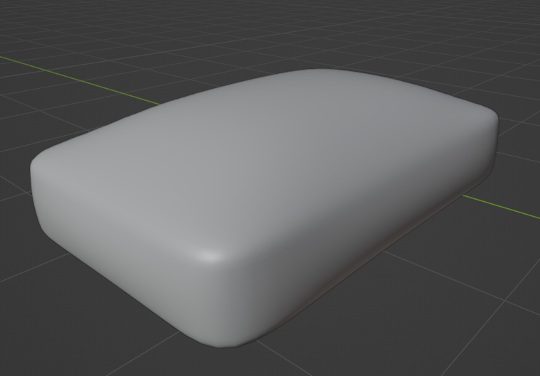

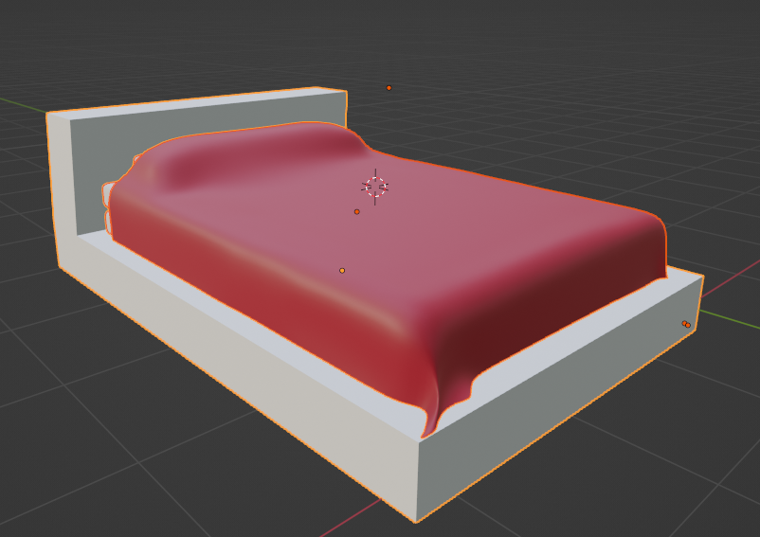

Όσον αφορά το displacement mapping, αρχικά πρόσθεσα ένα displace modifier στο κρεβάτι και πρόσθεσα το texture που κατέβασα.

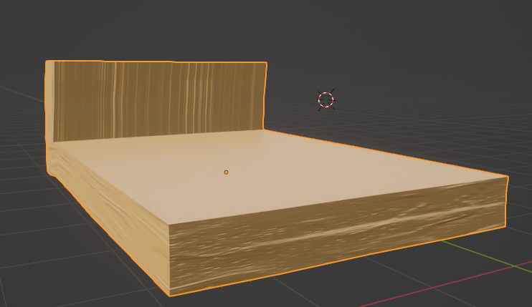

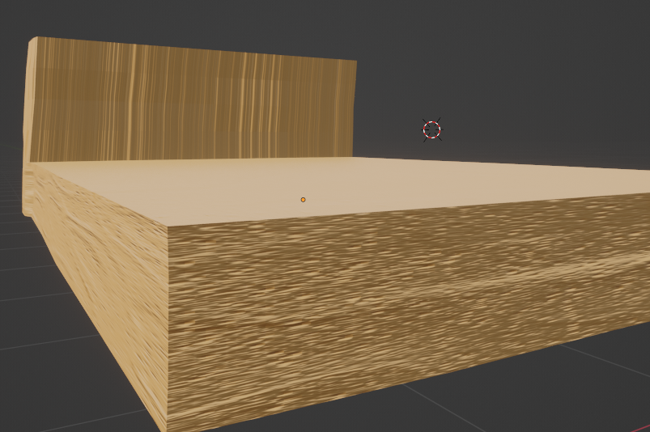

Κατεβάζω το strength = 0.1, προσθέτω όλα τα images, του texture που κατέβασα, στο νέο μου material. Στα texture properties, αύξησα το Χ και το Υ στο Mapping κι έκανα σωστές ρυθμίσεις στο strength. Έτσι φαίνεται το τελικό αποτέλεσμα, αφού ενώσω τα nodes με το output.

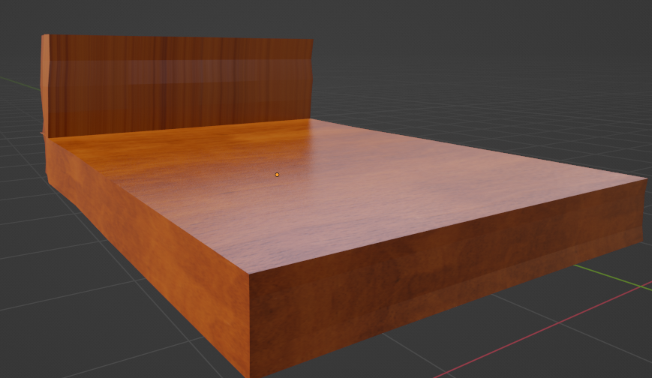

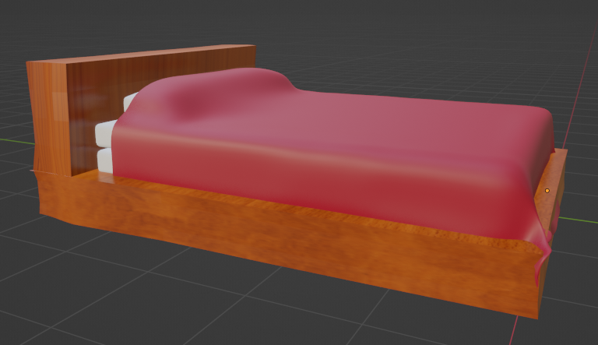

Ακολουθεί και σχετική φωτογραφία με τα nodes που χρησιμοποιήθηκαν.

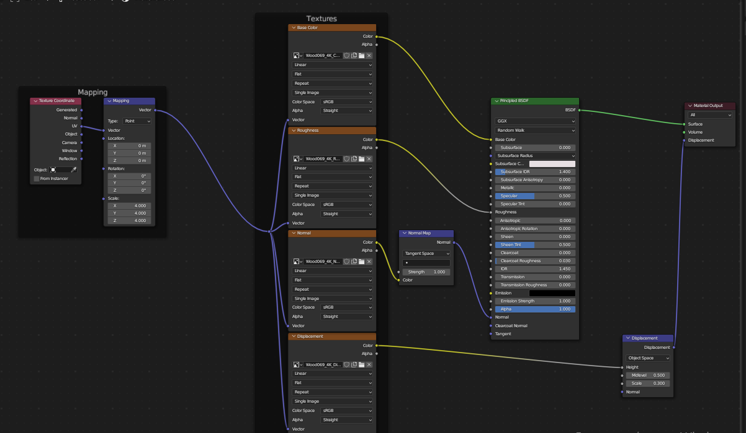

1. Αντικείμενο : Ποτήρι – Material : Transparency

Για αρχή, έκανα κατάλληλο scale σε έναν κύλινδρο, προκειμένου να πάρει το σωστό σχήμα.

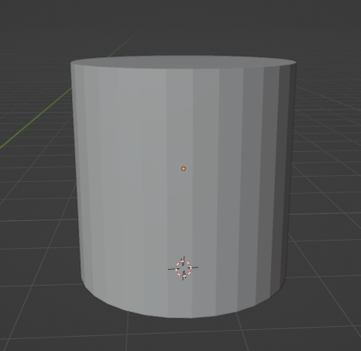

Διαγράφω την επάνω επιφάνεια του κυλίνδρου, προκειμένου να δημιουργηθεί το στόμιο, κι στη συνέχεια κάνω κατάλληλο scale του στομίου.

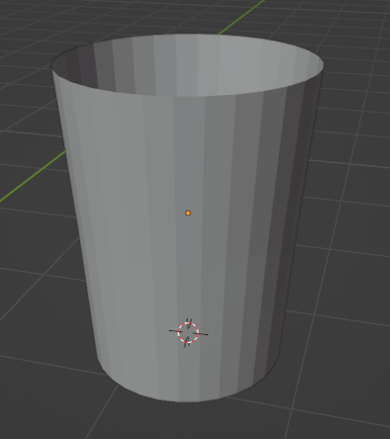

Έπειτα, χρησιμοποίησα modifier Solidify και αύξησα το thickness για το στόμιο, όπως και modifier Subdivision για να το χωρίσω ομοιόμορφα και ένα shade smooth για να εξαφανιστούν οι περιττές γωνίες.

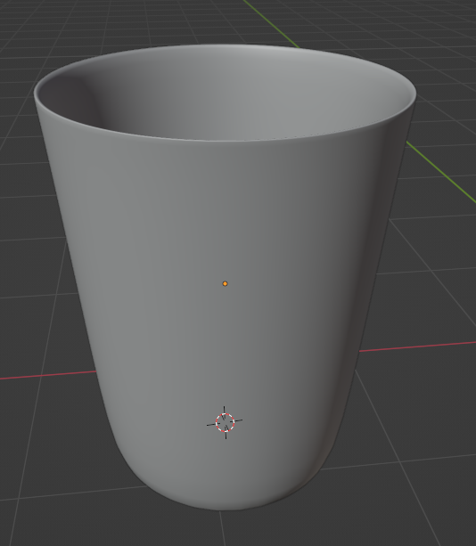

Στη συνέχεια, πρόσθεσα material Glass στο ποτήρι, ανέβασα το transmission στο 1, κατέβασα το roughness στο 0 κι έκανα enable τα : Screen space reflections, Refraction και Screen space refractions.

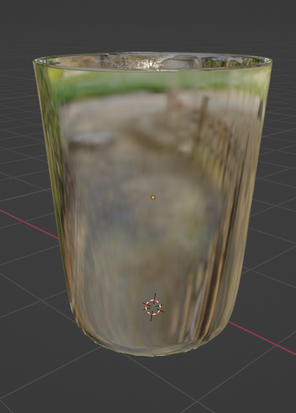

Έπειτα, πηγαίνω στο Shading: Επιλέγω το node Transparent BSDF, επιλέγω το node Mix shader, για να ενώσω τα δυο shaders. Από τα material properties, αλλάζω το blend mode σε Alpha hashed.

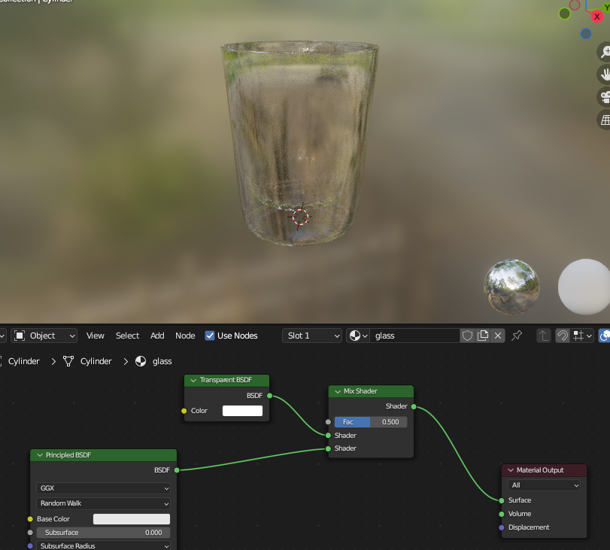

Τέλος, επιλέγω το Fresnel node, το οποίο βοηθάει στο πόσο φως θα γίνεται reflect από το ποτήρι. Επιλέγω ποια κομμάτια από το ποτήρι θα είναι πιο transparent από τα υπόλοιπα. Ενώνω το Fresnel node με ένα Math node με multiply επιλογή. Θέτω την τιμή του = 95 για να μου δώσει μια πιο ρεαλιστική αίσθηση διαφάνειας.

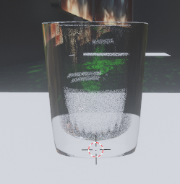

1. Αντικείμενο : Ξύλινο δάπεδο – Material : Bump mapping

Έβαλα στο πάτωμα, το οποίο έφτιαξα αρχικά από ένα plane, ένα ξύλινο material που κατέβασα, για να δείξει την ανάγλυφη υφή του ξύλου στο πάτωμα.

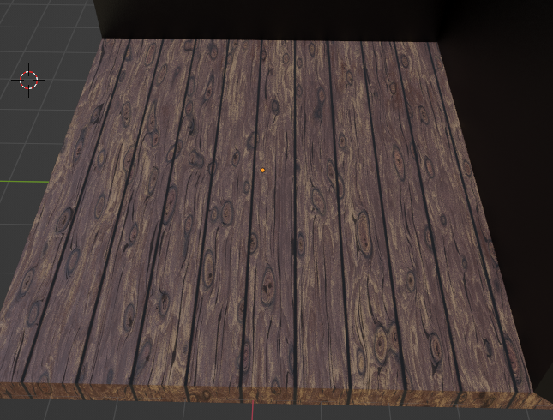

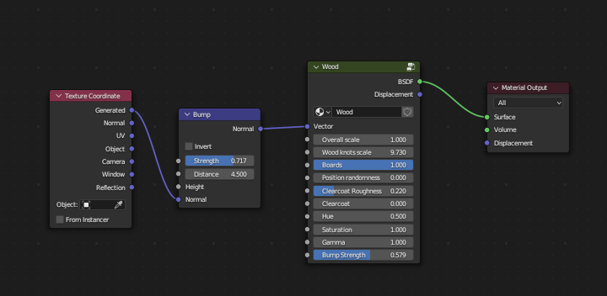

1. Αντικείμενο : Καθρέφτης – Material : High reflectivity

Αρχικά, έκανα scale έναν κύβο, για να μοιάζει στο σχήμα του πλαισίου του καθρέφτη κι έπειτα το έκανα duplicate και το μίκρυνα, προκειμένου να μπει μέσα στο πλαίσιο και να μοιάζει με τον καθρέφτη.

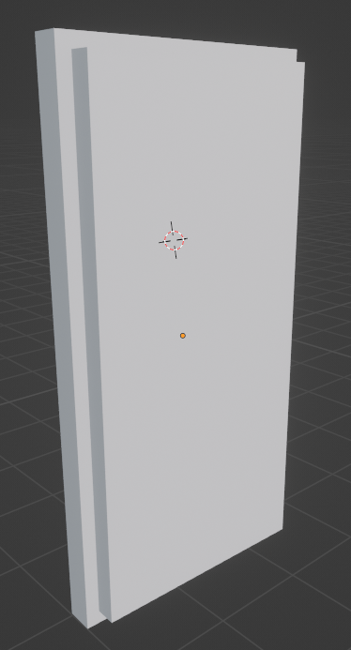

Έπειτα, με ένα modifier Boolean, δημιούργησα κατάλληλη σχισμή στο πλαίσιο, για να μπει μέσα ο καθρέφτης. Έβαλα ένα ξύλινο texture στο πλαίσιο του καθρέφτη και έφτιαξα ένα material για τον καθρέφτη όπου του έδωσα τιμή για το Metallic = 1 .

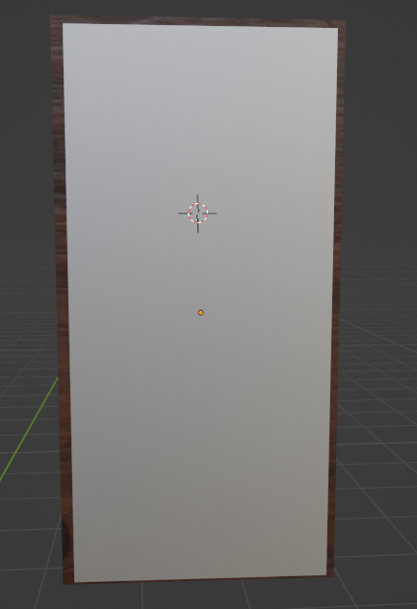

Έβαλα το roughness στο 0, για να πάρει την ιδιότητα του γυαλιού και στη συνέχεια, στα object properties, μικραίνω το γυαλί.

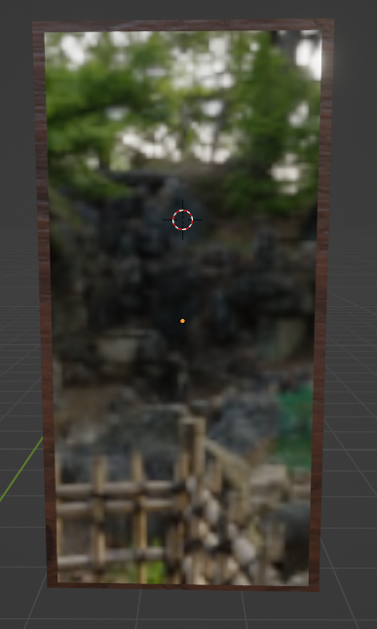

Τέλος, βάζω τον καθρέφτη πιο μέσα στο πλαίσιό του και προσθέτω ένα reflection plane, για να δώσω σωστή ανακλαστικότητα στον καθρέφτη. Ο καθρέφτης πρέπει να είναι πριν το reflection plane, προκειμένου να φαίνεται σωστή η αντανάκλαση.

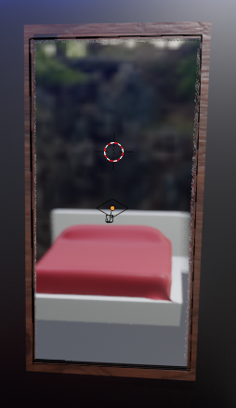

Κεφάλαιο 2 : Φωτισμός

Οι τρόποι φωτισμού που χρησιμοποίησα, για να ικανοποιήσω τα κριτήρια της εργασίας, είναι : Αντικείμενο με emission, point light και area light.

* Όσον αφορά το emission, δημιούργησα δύο ταινίες led, μία για κάθε τοίχο, και τις έδωσα στο surface τους, την ιδιότητα emission, για να εκπέμπουν το χρώμα που τις έχω δώσει. Αντίστοιχα, έκανα το ίδιο για το κυψελωτό φωτιστικό που έφτιαξα πάνω από το γραφείο.

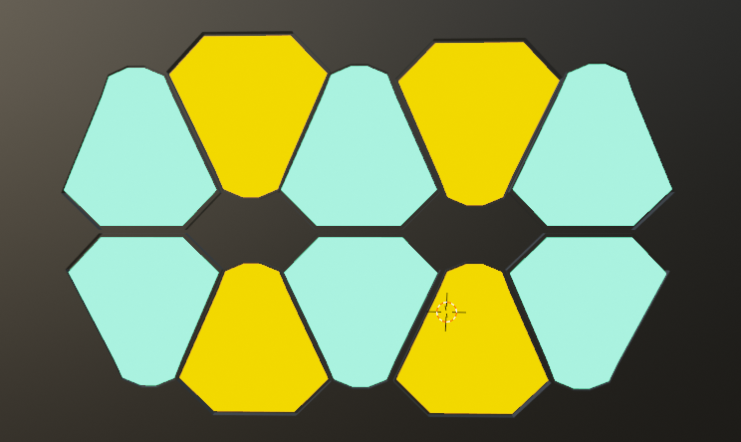

* Για το point light, κατέβασα ένα αντικείμενο ενός μικρού φωτιστικού, το οποίο έβαλα δίπλα από το κρεβάτι, και του έδωσα ως φως ένα point light, με λίγα watt για να αντιπροσωπεύει σωστά το είδος του φωτιστικού, και κίτρινο χρώμα.
* Τέλος, για το area light, κατέβασα ένα αντικείμενο ενός μεγαλύτερου φωτιστικού, το οποίο έβαλα δίπλα από τον καθρέφτη κι εκεί του έδωσα ως φως ένα area light, για να φωτίζει ένα μεγάλο μέρος του δωματίου, καθώς του έδωσα και αρκετά watt για να φωτίζει πιο δυνατά.

Στην παρακάτω εικόνα , φαίνονται καθαρά και οι τρεις τρόποι φωτισμού.

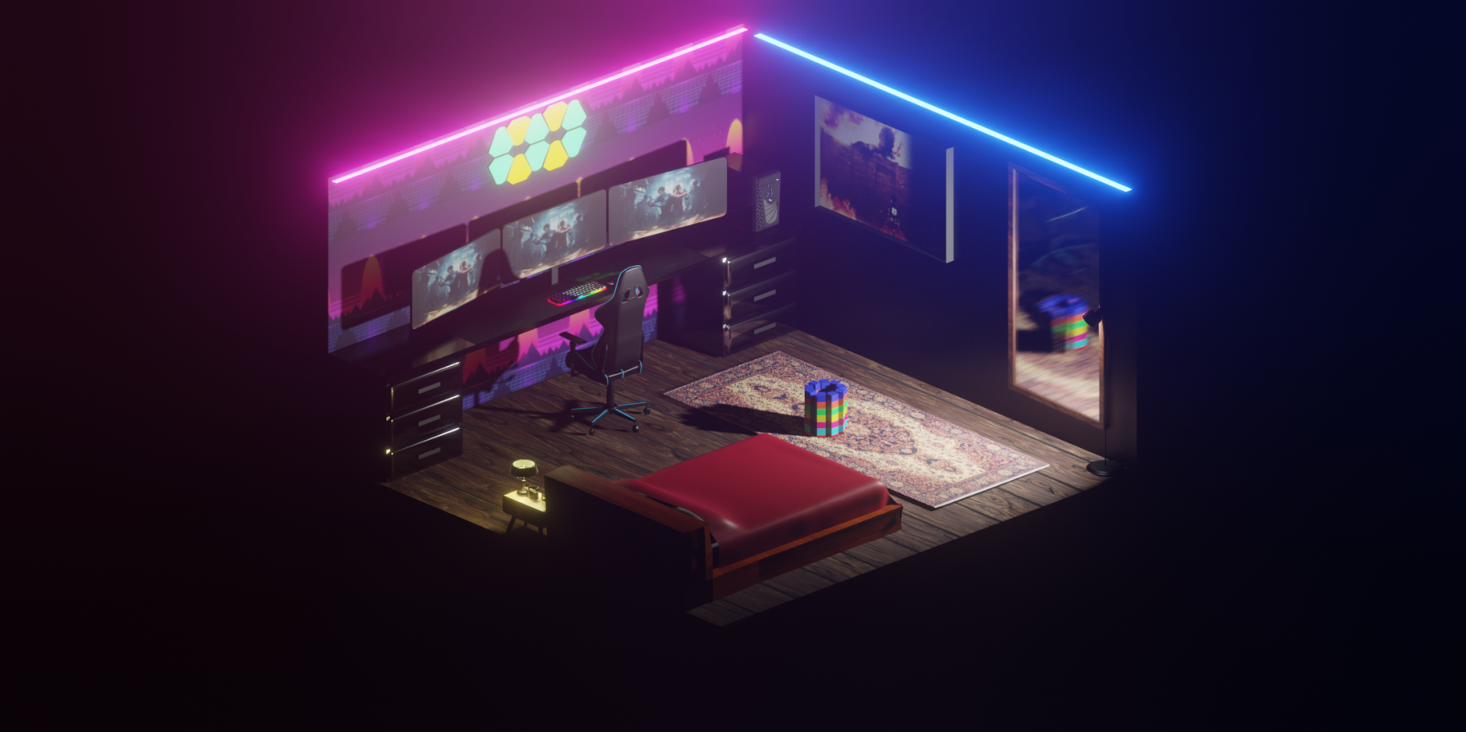

Κεφάλαιο 3 : Ομίχλη

Το κριτήριο της ομίχλης για την εργασία, υλοποιήθηκε με τον εξής τρόπο : Αρχικά, έφτιαξα έναν κύβο και τον έκανα scale αρκετά, έτσι ώστε να πιάνει μεγάλο μέρος του δωματίου.

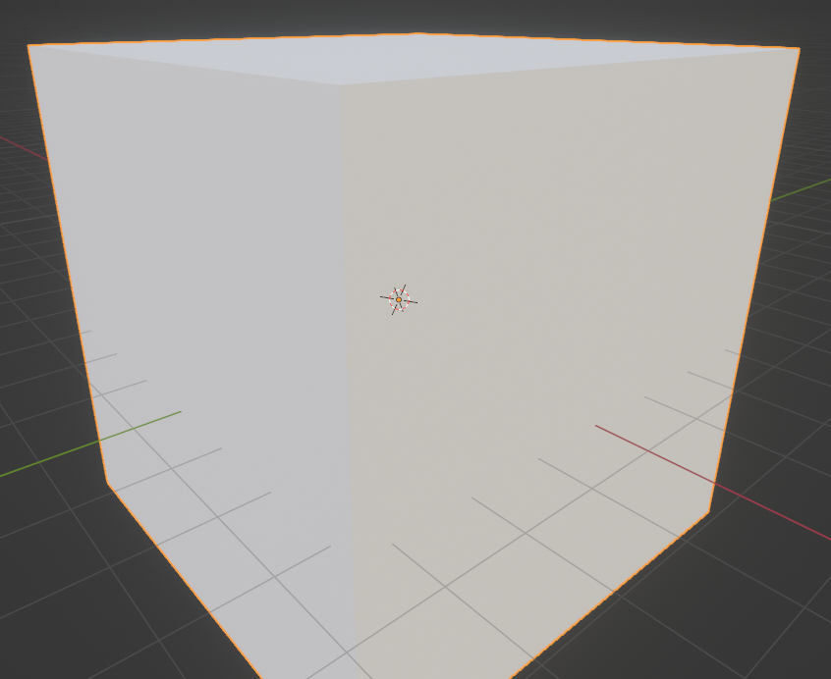

Έπειτα, προσθέτω ένα material στον κύβο. Αφού επιλέξω το shading από τις επιλογές στη γραμμή εργαλείων, στη θέση του Principled BSDF, βάζω ένα Principled Volume, το οποίο συνδέω με το volume του Material output και μειώνω το density, για να φαίνεται λιγότερο πυκνή η ομίχλη.

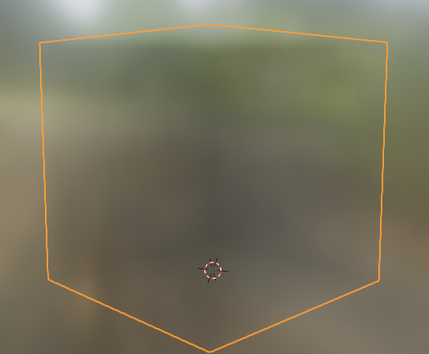

Προσθέτω ColorRamp node και ενώνω το color με το Emission strength του Principled volume. Στο ColorRamp, πάω τον αριστερό pointer περίπου στη μέση, για να μειωθεί η πυκνότητα της ομίχλης και το πόσο λευκή είναι. Προσθέτω ένα noise texture που συνδέω με το ColorRamp.

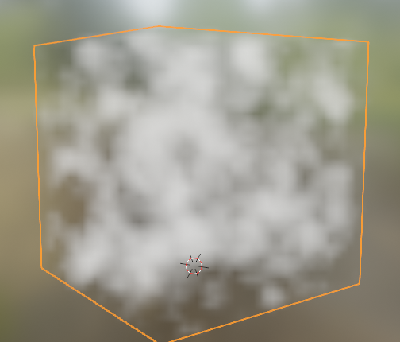

Τέλος, προσθέτω texture coordinate node και mapping node, ενώνω το object του coordinate με το vector του mapping και το vector του mapping με το vector του noise texture. Εφαρμόζω το scale και το ColorRamp κατάλληλα, για να φαίνεται ομοιόμορφη μέσα στο δωμάτιο. Ακολουθεί εικόνα με το fog, πριν την τελειοποίηση του δωματίου.

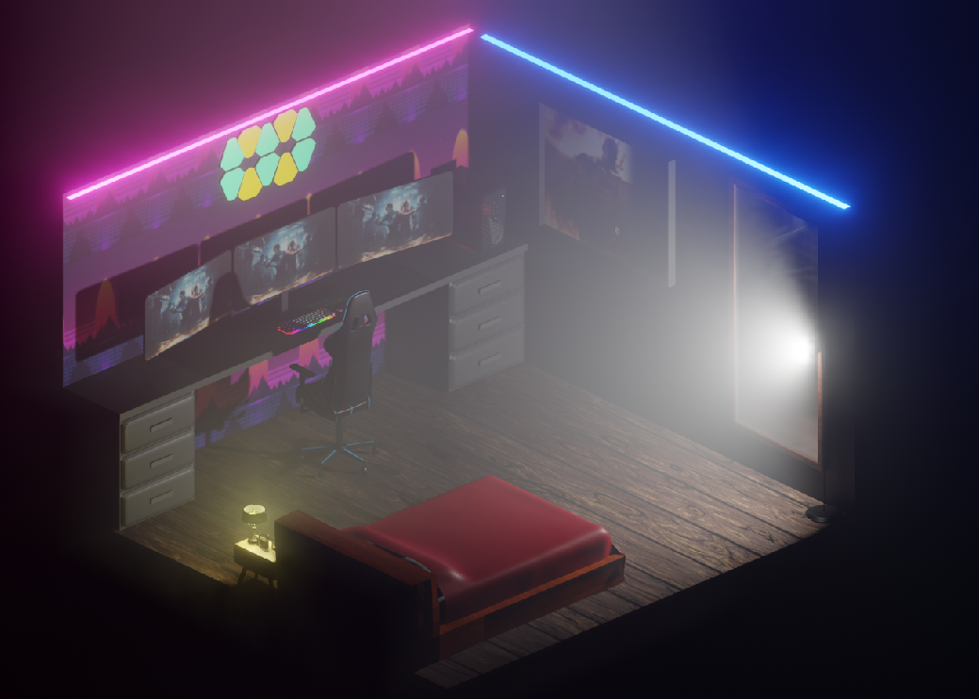

Κεφάλαιο 4 : Animation

Animation με physics: Σεντόνι που πέφτει με τη δύναμη της βαρύτητας στο κρεβάτι.

Έφτιαξα ένα σεντόνι, το οποίο έβαλα αρκετά ψηλά, κι αφού του έδωσα το physics property cloth και έδωσα στο κρεβάτι και στο πάτωμα το physics property collision, το άφησα να πέσει αργά πάνω στο κρεβάτι και να κυλήσει μέχρι το πάτωμα.

Animation με keyframes: Πύργος από τουβλάκια που διαλύεται από μια μπάλα.

Αφού έφτιαξα τον πύργο με τα τουβλάκια και τη μπάλα, έβαλα ένα keyframe τη στιγμή που είναι να χτυπήσει η μπάλα στον πύργο (Speed = 1), προχώρησα ένα frame κι έβαλα το speed = 0.1 και το έκανα keyframe. Με αυτόν τον τρόπο, δημιούργησα ένα slow motion effect, την ώρα που η μπάλα χτυπά τον πύργο κι αυτός γκρεμίζεται πολύ αργά. Η μπάλα είναι βάρους 25kg και για αυτό δεν αναπηδά.

Και για τα 2 animations, θα παρατεθούν βίντεο με τη λειτουργία τους, στο πακέτο του project.

Κεφάλαιο 5 : Miscellaneous

Αντικείμενα έξτρα που έχω φτιάξει : Οθόνες του υπολογιστή και τον πίνακα στον δεξί τοίχο, mousepad.

Αντικείμενα που κατέβασα έτοιμα : Χαλί, έπιπλο δίπλα από το κρεβάτι, ξυπνητήρι, pc, καρέκλα, ποντίκι, πληκτρολόγιο, τα 2 φωτιστικά που έβαλα τα point και area lights.

